Администрации муниципальных районов (г.о. Саранск), руководителям муниципальных органов, осуществляющих управление в сфере образования
Исх. № 4425 от 10.09.10

Уважаемые коллеги!
Министерство образования Республики Мордовия сообщает о проведении в 2010-2011 уч.г. IV олимпиады по химии «Юные Таланты» для учащихся общеобразовательных учреждений, учреждений начального и среднего профессионального образования. Организаторы олимпиады - Пермский государственный университет и Институт технической химии УрО РАН.
Олимпиада является открытой и проводится в три этапа. Участники олимпиады - обучающиеся 9-11 классов, учащиеся учреждений начального профессионального образования, а также студенты учреждений среднего профессионального образования, осваивающие общеобразовательные программы среднего (полного) общего образования.
Заявки на участие принимаются по электронной почте: chemolymp@psu.ru до 15 октября 2010 года. В заявке необходимо указать: Ф.И.О. участника, школа (гимназия, лицей), класс, телефон, электронный адрес; Ф.И.О. педагога, почтовый и электронный адрес школы, телефон школы. Заявки необходимо отсылать заявки присоединенным файлом, образец прилагается.
I этап (заочный, отборочный) олимпиады проводится в ноябре 2010 года. Материалы будут предоставлены по электронной почте, размещены на сайтах олимпиады, возможно проведение тура в режиме on-line. О дате и процедуре проведения заочного тура зарегистрированные участники будут информированы по электронной почте, указанной при регистрации не позднее, чем 25 октября 2010 года.
- этап (очный, теоретический) олимпиады состоится в феврале 2011 года и будет проходить в нескольких образовательных учреждениях разных субъектов РФ. Отбор участников на очный этап произойдет по результатам I тура. Приглашения на участие и программа очного тура будут высланы по электронной почте не позднее 15 января 2011 года. Победители и призеры предыдущих олимпиад по химии "Юные таланты", а также победители и призеры регионального этапа Всероссийской олимпиады по химии допускаются к участию во II этапе без отборочного этапа.
- (заключительный) этап олимпиады будет проходить в марте 2011 года на базе химического факультета ПГУ. Отбор участников на III этап произойдет по результатам II этапа. Дата будет определена не позднее 15 февраля 2011 года.
Победителями олимпиады считаются участники III этапа олимпиады, награжденные дипломами 1-й степени. Призерами олимпиады считаются участники III этапа олимпиады, награжденные дипломами 2-й и 3-й степени. Участники олимпиады могут награждаться сертификатами участника отдельного этапа, грамотами, памятными подарками.
Ориентировочные даты проведения этапов олимпиады:
1 этап | 2 этап | 3 этап
27.11.2010 | 19.02.2011 | 29-30.03.2011

e-mail: chemolymp@psu.ru, chemolymp@yandex.ru.
Сайт олимпиады по химии «Юные таланты»: http // chemolymp.narod.ru.
Клуб олимпиады: http // vkontakte.ru/club16726733.
Сайт многопредметной олимпиады «Юные таланты»: http//olymp/prsu.ru.

Приложение: образец заявки на участие в олимпиаде.

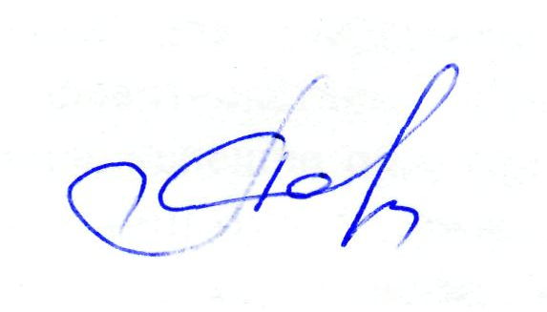

Заместитель Министра Е.П. Солдатова

Кулебякина М.Ю.
478627

ОБРАЗЕЦ ЗАЯВКИ
Ректору ПГУ,
председателю оргкомитета многопредметной олимпиады
Пермского государственного университета
«Юные таланты» И.Ю. Макарихину

ЗАЯВКА
на участие в предметной олимпиаде по химии

_____________________________________________________
(населенный пункт, Субъект РФ)

№ п/п | Ф.И.О. участника | Школа (гимназия, лицей), класс | Ф.И.О. педагога | Почтовый, электронный адрес участника, телефон | Почтовый, электронный адрес школы, телефон
1.
2.
3.
4.
5.
6.
7.
8.
9.
10.
Необходимость в общежитии (да/нет), общее количество мест

